Задание: разработать пакет обязательных локальных нормативных актов для системы "корпоративная информационная система управления поручениями и сроками", обеспечивающий безопасную и стандартизированную разработку.
- Описание информационной системы
  - Описание и основные объекты
В рамках курсового проекта разрабатывается корпоративная информационная система управления поручениями и сроками для государственных учреждений.
Система предназначена для централизованной постановки, распределения и контроля исполнения поручений, а также для планирования рабочего времени сотрудников. Приложение реализуется в формате веб-системы с клиент-серверной архитектурой.
Система предполагает:
- создание поручений руководителем;
- назначение ответственных исполнителей;
- установку сроков и приоритетов;
- изменение статусов исполнения;
- ведение комментариев и истории изменений;
- формирование отчётности по исполнительской дисциплине;
- разграничение прав доступа на основе ролей.
Архитектурно система состоит из следующих компонентов:
- клиентский веб-интерфейс;
- сервер приложений;
- база данных;
- модуль аутентификации и авторизации;
- модуль контроля сроков;
- модуль отчётности;
- журнал аудита действий пользователей.
Система ориентирована на эксплуатацию внутри государственного учреждения или ведомства и может быть развернута как во внутренней сети, так и в защищённом сегменте сети Интернет.
Таблица 1 – Основные объекты информационной системы
Предметная область | Объект | Поля
Управление пользователями | user | user_id, full_name, position, email, phone, login, password_hash, role_id, department_id, status, created_at
Управление пользователями | role | role_id, role_name, description
Организационная структура | department | department_id, department_name, parent_department_id
Управление поручениями | task | task_id, title, description, creator_id, executor_id, status_id, priority, created_at, due_date, completed_at
Управление поручениями | status | status_id, status_name (new, in_progress, on_review, completed, overdue)
Управление поручениями | comment | comment_id, task_id, author_id, text, created_at
Планирование | event | event_id, user_id, title, start_datetime, end_datetime, event_type
Контроль исполнения | report | report_id, report_type, period_start, period_end, generated_at, generated_by
Безопасность | audit_log | log_id, user_id, action_type, object_type, object_id, timestamp, ip_address
  - Глоссарий системы
    - КИС (Корпоративная информационная система) – программно-аппаратный комплекс, предназначенный для автоматизации процессов управления поручениями, контроля сроков исполнения и планирования рабочего времени сотрудников государственного учреждения.
    - Поручение (Task) – структурированная управленческая задача, создаваемая руководителем, содержащая описание, срок исполнения, приоритет и назначенного ответственного исполнителя.
    - Исполнитель – пользователь системы, на которого возложена ответственность за выполнение конкретного поручения.
    - Руководитель – пользователь системы, обладающий полномочиями по формированию поручений, назначению исполнителей и контролю результатов исполнения.
    - Администратор системы – пользователь, осуществляющий управление учетными записями, ролями, правами доступа, а также обеспечивающий корректное функционирование системы.
    - Роль (Role) – совокупность прав и ограничений доступа к функциям и данным системы, назначаемая пользователю в соответствии с его должностными обязанностями.
    - RBAC (Role-Based Access Control) – модель разграничения доступа, основанная на назначении прав пользователям через роли.
    - Аутентификация – процесс проверки подлинности пользователя при входе в систему на основании учетных данных.
    - Авторизация – процесс определения и предоставления пользователю прав доступа к функциям и данным системы после успешной аутентификации.
    - Статус поручения – параметр, отражающий текущее состояние выполнения задачи (например: «Новое», «В работе», «На согласовании», «Исполнено», «Просрочено»).
    - Приоритет поручения – характеристика задачи, определяющая степень её важности и срочности (низкий, средний, высокий, критический).
    - Просроченное поручение – поручение, срок исполнения которого истек при отсутствии подтвержденного завершения.
    - Исполнительская дисциплина – совокупность показателей, характеризующих своевременность и полноту выполнения поручений сотрудниками.
    - Журнал аудита (Audit Log) – системный механизм регистрации действий пользователей с фиксацией времени, типа действия и объекта воздействия.
    - Бизнес-процесс – формализованная последовательность управленческих действий по постановке, исполнению и контролю поручений.
    - API (Application Programming Interface) – программный интерфейс взаимодействия системы с внешними сервисами или модулями.
    - REST (Representational State Transfer) – архитектурный стиль построения веб-сервисов, основанный на использовании стандартных HTTP-методов.
    - HTTPS (HyperText Transfer Protocol Secure) – защищённый протокол передачи данных между клиентом и сервером с использованием криптографического шифрования.
    - SLA (Service Level Agreement) – соглашение об уровне сервиса, определяющее допустимые временные параметры исполнения поручений и доступности системы.
    - Модуль интеллектуального мониторинга – перспективный аналитический компонент системы, предназначенный для анализа статистики исполнения поручений и прогнозирования рисков нарушения сроков.
    - Инцидент информационной безопасности – событие, связанное с нарушением конфиденциальности, целостности или доступности данных системы.
  - Анализ требований
Конфиденциальные (Персональные данные – ПДн)
ФИО сотрудников, должность, контактные данные (телефон, email), логины пользователей, сведения о служебной деятельности (история поручений), IP-адреса подключений.
Утечка или неправомерное распространение может привести к:
- нарушению требований Федерального закона №152-ФЗ;
- административной ответственности организации;
- репутационным рискам;
- возможным дисциплинарным последствиям.
Строго конфиденциальные (Служебная информация ограниченного доступа)
- сведения о поручениях руководства;
- данные о просрочках и дисциплинарных показателях;
- отчёты об исполнительской дисциплине;
- журналы аудита действий пользователей;
- хэши паролей и системные учетные данные;
- параметры конфигурации сервера и БД.
Компрометация данной информации может привести к:
- несанкционированному доступу к системе;
- манипуляции данными поручений;
- искажению управленческой отчетности;
- снижению доверия к системе;
- нарушению работы государственного учреждения.
Служебные / операционные данные
- статусы поручений;
- служебные комментарии;
- данные календаря и планирования;
- технические идентификаторы объектов;
- временные метки операций.
Нарушение целостности может привести к:
- некорректному отображению статуса задач;
- потере контроля сроков;
- ошибкам управленческих решений.
Открытые (публичные)
- методические материалы по работе с системой;
- пользовательская инструкция;
- общие архитектурные схемы (без раскрытия чувствительных параметров).
Нарушение конфиденциальности данной категории не несёт критических последствий.
Законодательные требования (152-ФЗ "О персональных данных"):
Необходимо обеспечить:
- защиту персональных данных от неправомерного доступа;
- разграничение прав доступа на основе ролевой модели (RBAC);
- ограничение круга лиц, имеющих доступ к ПДн;
- хранение ПДн на территории Российской Федерации (в случае облачного размещения — использование российских дата-центров);
- ведение журнала учета доступа к данным;
- уничтожение персональных данных по истечении сроков хранения;
- назначение ответственного за обработку персональных данных;
- реализацию организационных и технических мер защиты информации.

  - Построение опорных точек зрения на основании метода VORD для формирования и анализа требований.
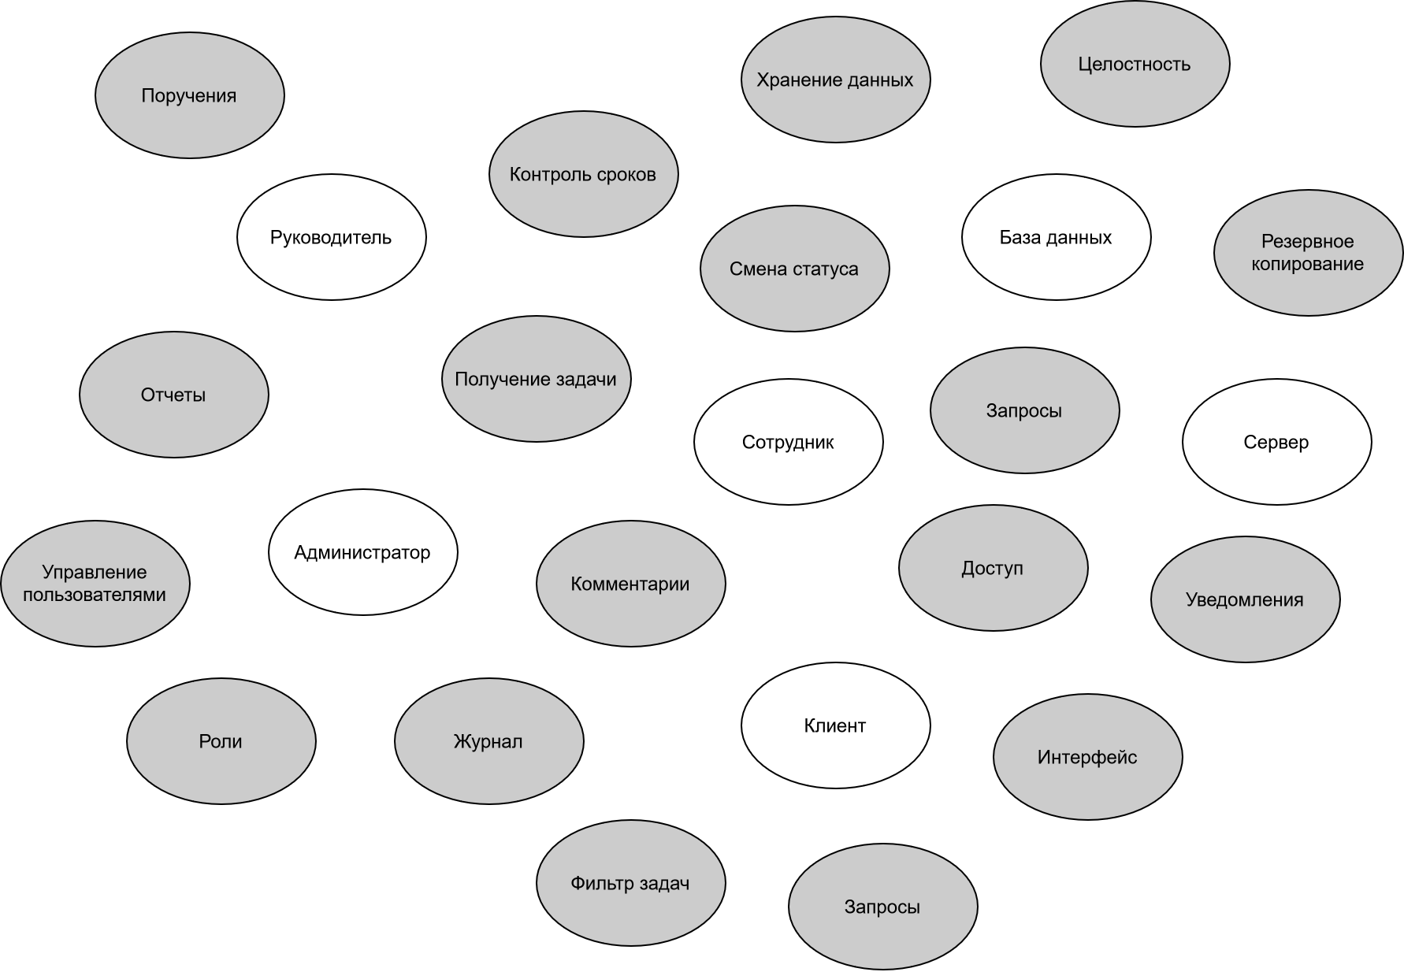
Рисунок 1 – Идентификация опорных точек зрения
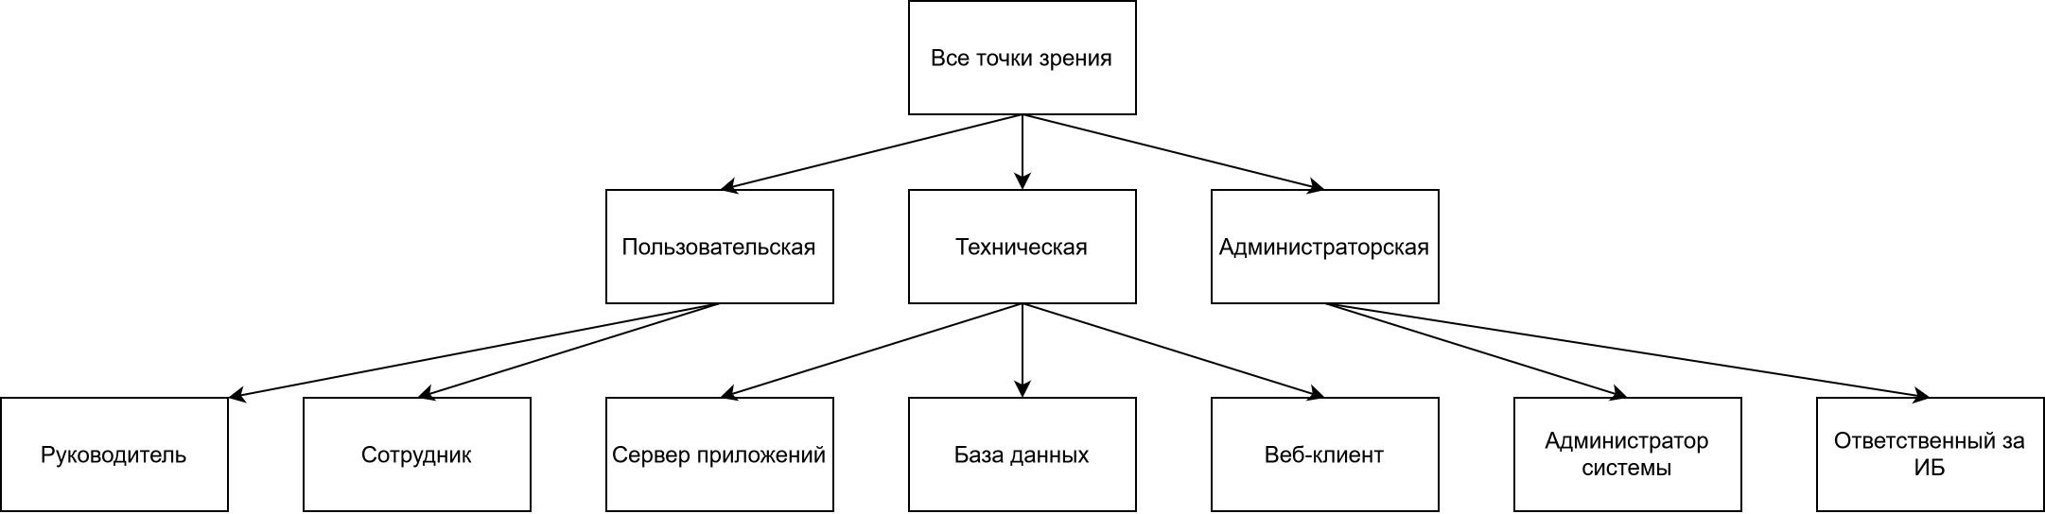
Рисунок 2 – Иерархия точек зрения

  - Матрицу рисков для данных
Таблица 2 – Матрица рисков для данных
Категория данных | Угроза конфиденциальности | Угроза целостности | Угроза доступности | Меры защиты
Персональные данные сотрудников | Высокий. Штрафы по 152-ФЗ, репутационные риски | Средний. Искажение служебной информации | Средний | Шифрование, RBAC, аудит доступа, разграничение прав
Служебная информация ограниченного доступа | Высокий. Утечка управленческой информации | Высокий. Искажение отчетности | Высокий | Контроль версий, резервное копирование, аудит изменений
Журнал аудита | Средний | Высокий. Скрытие следов действий | Средний | Хранение на отдельном сервере, защита от удаления
Системные пароли и ключи | Критический. Полная компрометация системы | Критический | Критический | Хэширование, хранение в защищённом виде, политика сложных паролей
Операционные данные | Средний | Высокий. Нарушение бизнес-процессов | Высокий | Регулярные бэкапы, контроль транзакций

- Разработка локальных актов.
  - Политика информационной безопасности
УТВЕРЖДАЮ
Руководитель проекта
________________ /Ф.И.О./
«___» __________ 2026 г.

ПОЛИТИКА ИНФОРМАЦИОННОЙ БЕЗОПАСНОСТИ ИС
«КИС УПРАВЛЕНИЯ ПОРУЧЕНИЯМИ И СРОКАМИ»

- Общие положения
  - Настоящая Политика устанавливает требования по обеспечению информационной безопасности при разработке, внедрении и сопровождении информационной системы управления поручениями.
  - Политика обязательна для исполнения всеми участниками проекта: аналитиками, разработчиками, тестировщиками, системными администраторами и пользователями системы.
  - Целью Политики является:
- обеспечение конфиденциальности персональных данных;
- защита служебной информации ограниченного доступа;
- предотвращение несанкционированного доступа;
- обеспечение целостности и доступности данных.
- Классификация данных
  - Открытые данные:
- пользовательские инструкции;
- методические материалы;
- общие описания функциональности системы.
  - Конфиденциальные (персональные данные, регулируемые ФЗ-152):
- ФИО сотрудников;
- должность;
- контактные данные (телефон, email);
- логины пользователей;
- IP-адреса подключений.
  - Строго конфиденциальные данные:
- поручения руководства;
- сведения об исполнительской дисциплине;
- журналы аудита;
- хэши паролей;
- системные учетные данные СУБД;
- параметры серверной конфигурации.
- Требования к защите информации
  - Персональные данные:
- хранение в зашифрованном виде (AES-256 либо шифрование на уровне СУБД);
- ограничение доступа по ролевой модели (RBAC);
- запрет вывода ПДн в журналы логирования;
- хранение на территории Российской Федерации.
  - Системные учетные данные:
- хранение в защищённых конфигурационных файлах (.env);
- запрет хранения в исходном коде;
- использование сложных паролей и двухфакторной аутентификации для администраторов.
  - Журналы аудита:
- защита от изменения и удаления;
- хранение не менее 12 месяцев;
- размещение на отдельном сервере либо защищённом разделе.
- Обязанности участников проекта
  - Разработчики обязаны:
- соблюдать принципы Secure Coding;
- использовать параметризованные SQL-запросы;
- проводить код-ревью;
- не размещать секреты в системе контроля версий.
  - Тестировщики обязаны:
- проводить тестирование сценариев несанкционированного доступа;
- проверять обработку ошибочного ввода;
- фиксировать выявленные уязвимости.
  - Администратор обязан:
- обеспечивать изоляцию тестовой и продуктивной среды;
- организовывать резервное копирование;
- контролировать права доступа.
- Порядок обработки инцидентов
  - При выявлении инцидента ИБ ответственный сотрудник обязан немедленно уведомить руководителя проекта.
  - Инцидент классифицируется по уровню критичности.
  - Устранение критических уязвимостей осуществляется в течение 24 часов.
  - По итогам инцидента составляется отчёт с анализом причин и корректирующими мерами.

  - Регламент управления доступом к базе данных
УТВЕРЖДАЮ
Руководитель учебного проекта
________________ /Ф.И.О./
«___» __________ 2026 г.

РЕГЛАМЕНТ УПРАВЛЕНИЯ ДОСТУПОМ К БАЗЕ ДАННЫХ В ПРОЦЕССЕ РАЗРАБОТКИ ПО «КИС УПРАВЛЕНИЯ ПОРУЧЕНИЯМИ И СРОКАМИ»

- Уровни доступа
- LOG_READER – доступ к журналам аудита;
- DATA_READER – доступ SELECT к операционным таблицам;
- DATA_WRITER – SELECT, INSERT, UPDATE в рамках своей роли;
- DBA – полный административный доступ (CREATE, ALTER, DROP, BACKUP).
- Правила назначения прав
Доступ предоставляется на основании служебной необходимости.
  - Разработчики:
- тестовая среда – DATA_WRITER;
- продуктивная среда – прямой доступ запрещён.
  - Тестировщики:
- DATA_READER и DATA_WRITER на тестовой БД.
  - Администраторы:
- DBA и LOG_READER;
- учетные записи персонализированы.
- Парольная политика
- длина пароля не менее 16 символов;
- использование букв разных регистров, цифр и спецсимволов;
- смена не реже 1 раза в 90 дней;
- хранение в менеджере паролей;
- двухфакторная аутентификация для администраторов.
- Временный доступ
- подача служебной заявки;
- согласование с ответственным за ИБ;
- создание учетной записи с автоматическим сроком действия;
- автоматическая блокировка после истечения срока.
- Аудит
  - Обязательному аудиту подлежат:
- все операции с таблицами, содержащими ПДн;
- действия учетных записей с правами DBA;
- неудачные попытки входа.
  - Логи хранятся не менее 1 года.
  - Проводится ежеквартальная проверка журналов.

  - Положение о разработке и сопровождении базы данных
УТВЕРЖДАЮ
Руководитель учебного проекта
________________ /Ф.И.О./
«___» __________ 2026 г.

ПОЛОЖЕНИЕ О РАЗРАБОТКЕ И СОПРОВОЖДЕНИИ БАЗЫ ДАННЫХ ИС
«КИС УПРАВЛЕНИЯ ПОРУЧЕНИЯМИ И СРОКАМИ»

- Стандарты именования
- таблицы: единственное число, английский язык, snake_case (user, task, audit_log);
- поля: snake_case (created_at, task_status);
- внешние ключи: {entity}id (user_id, task_id);
- индексы: idx{table}{field};
- уникальные ограничения: unq{table}_{field}.
- Резервное копирование
  - Полный бэкап – еженедельно (воскресенье, 02:00).
  - Инкрементный – ежедневно.
  - Хранение:
- ежедневные – 30 дней;
- еженедельные – 3 месяца;
- ежемесячные архивные – 2 года.
  - Восстановление:
- определение точки восстановления;
- тестовое восстановление на изолированный сервер;
- согласование времени восстановления;
- восстановление продуктивной БД.
  - Миграции схемы
- версия скрипта формата: V1.1__add_priority_to_task.sql;
- обязательное код-ревью;
- тестирование на тестовой БД;подготовка rollback-скрипта.
- Мониторинг производительности
  - Контролируются:
- время отклика запросов;
- загрузка CPU и памяти;
- число активных соединений;
- объем БД и скорость роста.
  - При превышении пороговых значений – автоматическое уведомление администратора.

- Планирование работ. Построение диаграммы Ганта для планирования работ по проекту
  - Ожидаемые результаты
По окончании выполнения этапов работы над проектом ожидается получение следующих результатов:
- комплект проектной документации (описание архитектуры, модель данных, требования, ЛНА);
- документация по разработанным модулям информационной системы;
- руководство пользователя (установка, развертывание, порядок работы в системе);
- руководство администратора (настройка сервера, резервное копирование, управление пользователями);
- установочный пакет (репозиторий с исходным кодом серверной части и инструкцией по сборке);
- скрипты развертывания базы данных и миграций;
- отчёты о тестировании системы;
- презентационные материалы для защиты проекта.
  - Определение сроков работы над проектом
Планируется выполнить проект в течение 16 недель (4 месяца).
Обобщённые этапы выполнения проекта:
- Подготовительные мероприятия (1–4 недели);
- Реализация и имплементация решения (5–12 недели);
- Тестирование, анализ и доработка решения (13–16 недели).
  - Определение этапов работ над проектом
Для планомерного выполнения этапов проведена декомпозиция на конкретные задачи:
- Анализ предметной области
- Формирование и анализ требований
- Выявление заинтересованных сторон
- Применение метода VORD
- Анализ рисков и нормативные ограничения
- Разработка концепции системы
- Проектирование архитектуры системы
- Разработка модели данных
- Проектирование взаимодействия компонентов
- Реализация серверной части
- Настройка журналирования и безопасности
- Тестирование системы
- Оценка соответствия требованиям
- Выявление недостатков
- Исправление выявленных проблем
- Подготовка итоговой документации
- Подбор цифровых инструментов для работы
Таблица 3 – Подбор цифровых инструментов для работы
Цифровой контент | Продукт | Устройство | Программа | Тип цифрового контента
Документация | MS Word | ПК | – | Текстовые документы
Архитектурные диаграммы | draw.io | ПК | – | UML-диаграммы
Диаграмма Ганта | Microsoft Excel | ПК | – | План-график проекта
Исходный код сервера | Visual Studio Code | ПК | Python / Node.js | Программный код
База данных | PostgreSQL | ПК/Сервер | SQL | Структура БД
Тестирование системы | VMware / VirtualBox | ПК | Linux | Тестовая среда
Контроль версий | Git | ПК | Git | Репозиторий проекта
Презентация | PowerPoint | ПК | – | Презентационный материал

- Интеллектуальная карта (mind map)
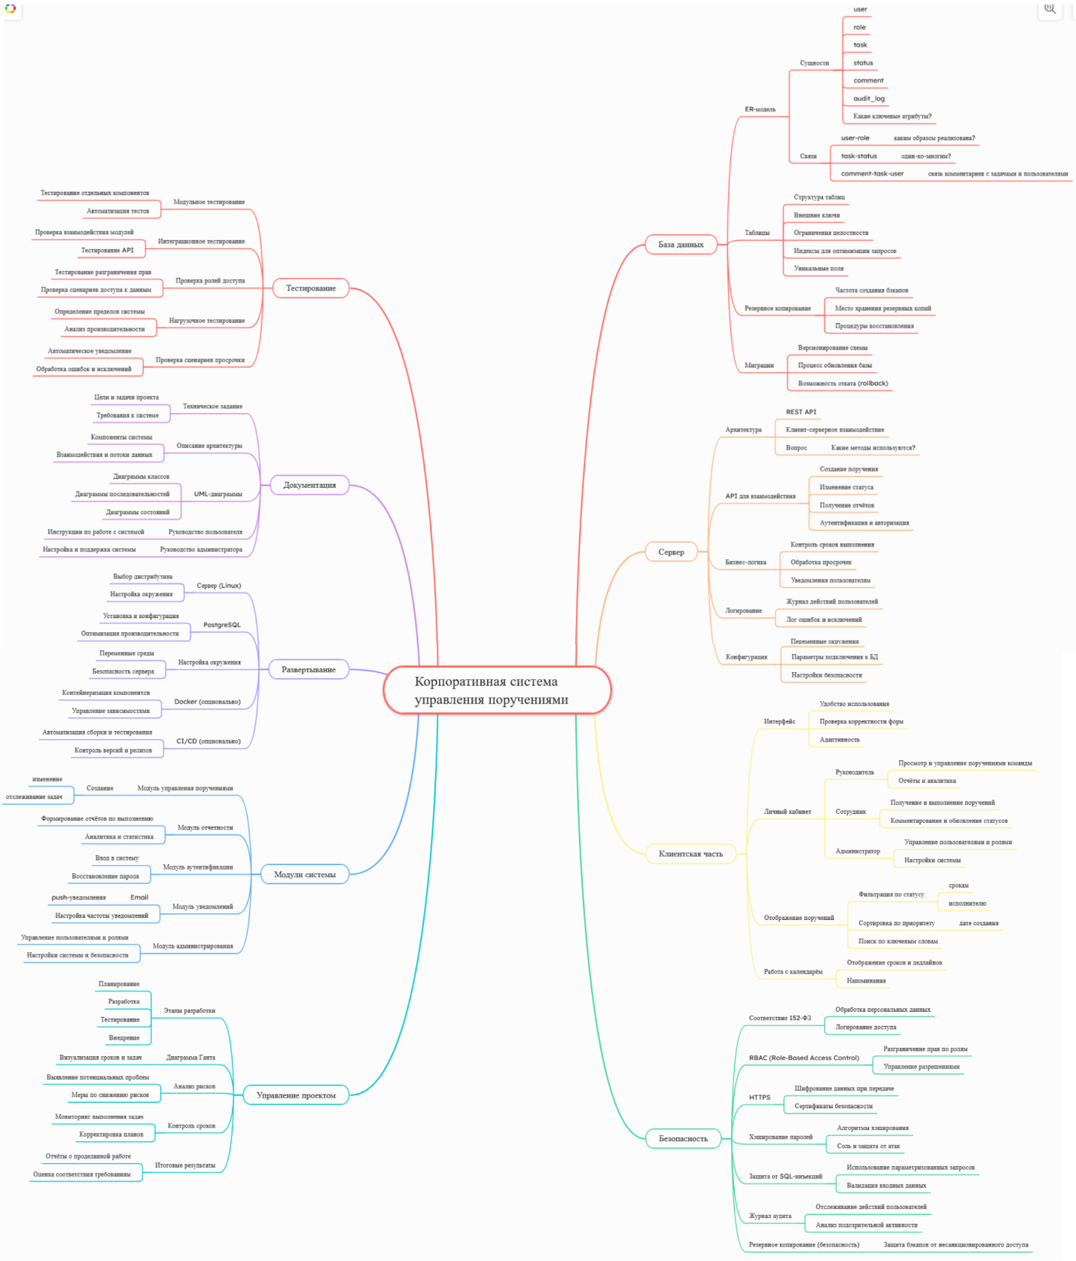
Рисунок 3 – Интеллектуальная карта проекта
- Диаграмма Ганта
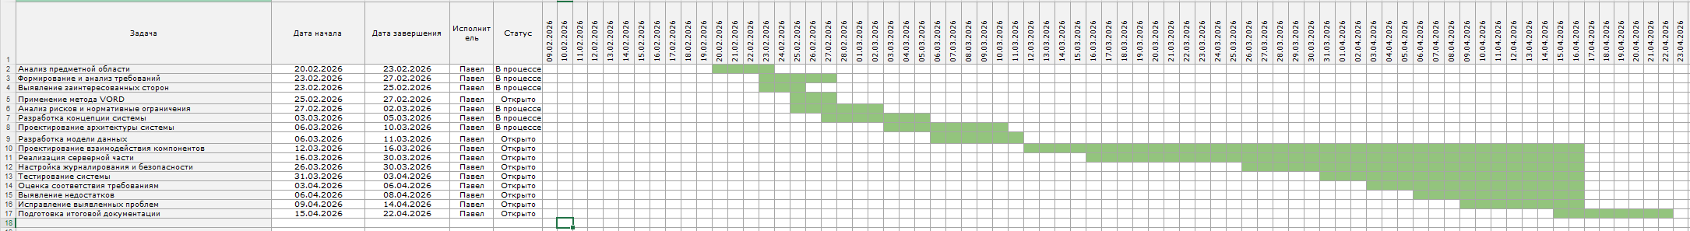
Рисунок 4 – Диаграмма Ганта для проекта
- Схема окружения
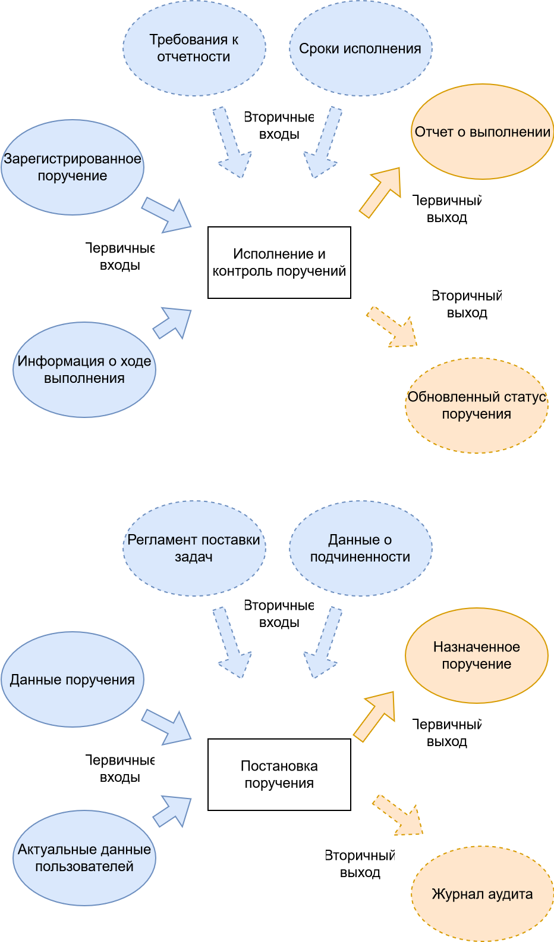
Рисунок 5 – Схемы окружения двух бизнес-процессов
- Диаграмма DFD
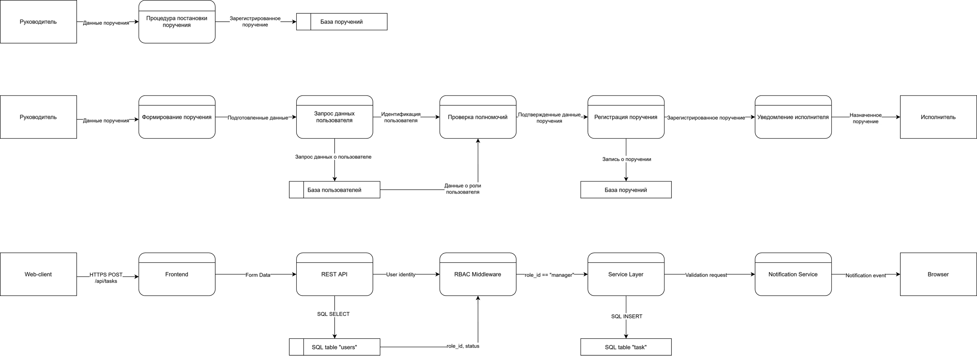
Рисунок 6 – Концептуальный, логический и физический уровни DFD модели
- Диаграмма IDEF0
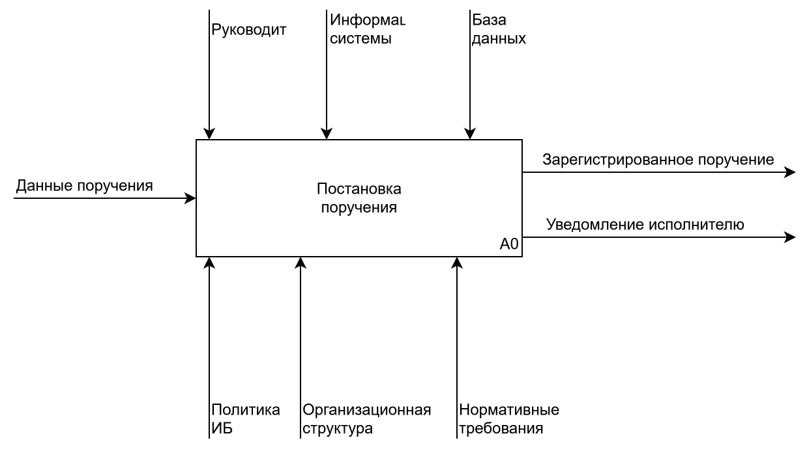
Рисунок 7 – IDEF0 диаграмма бизнес-процесса постановки поручения
- Диаграмма декомпозиции
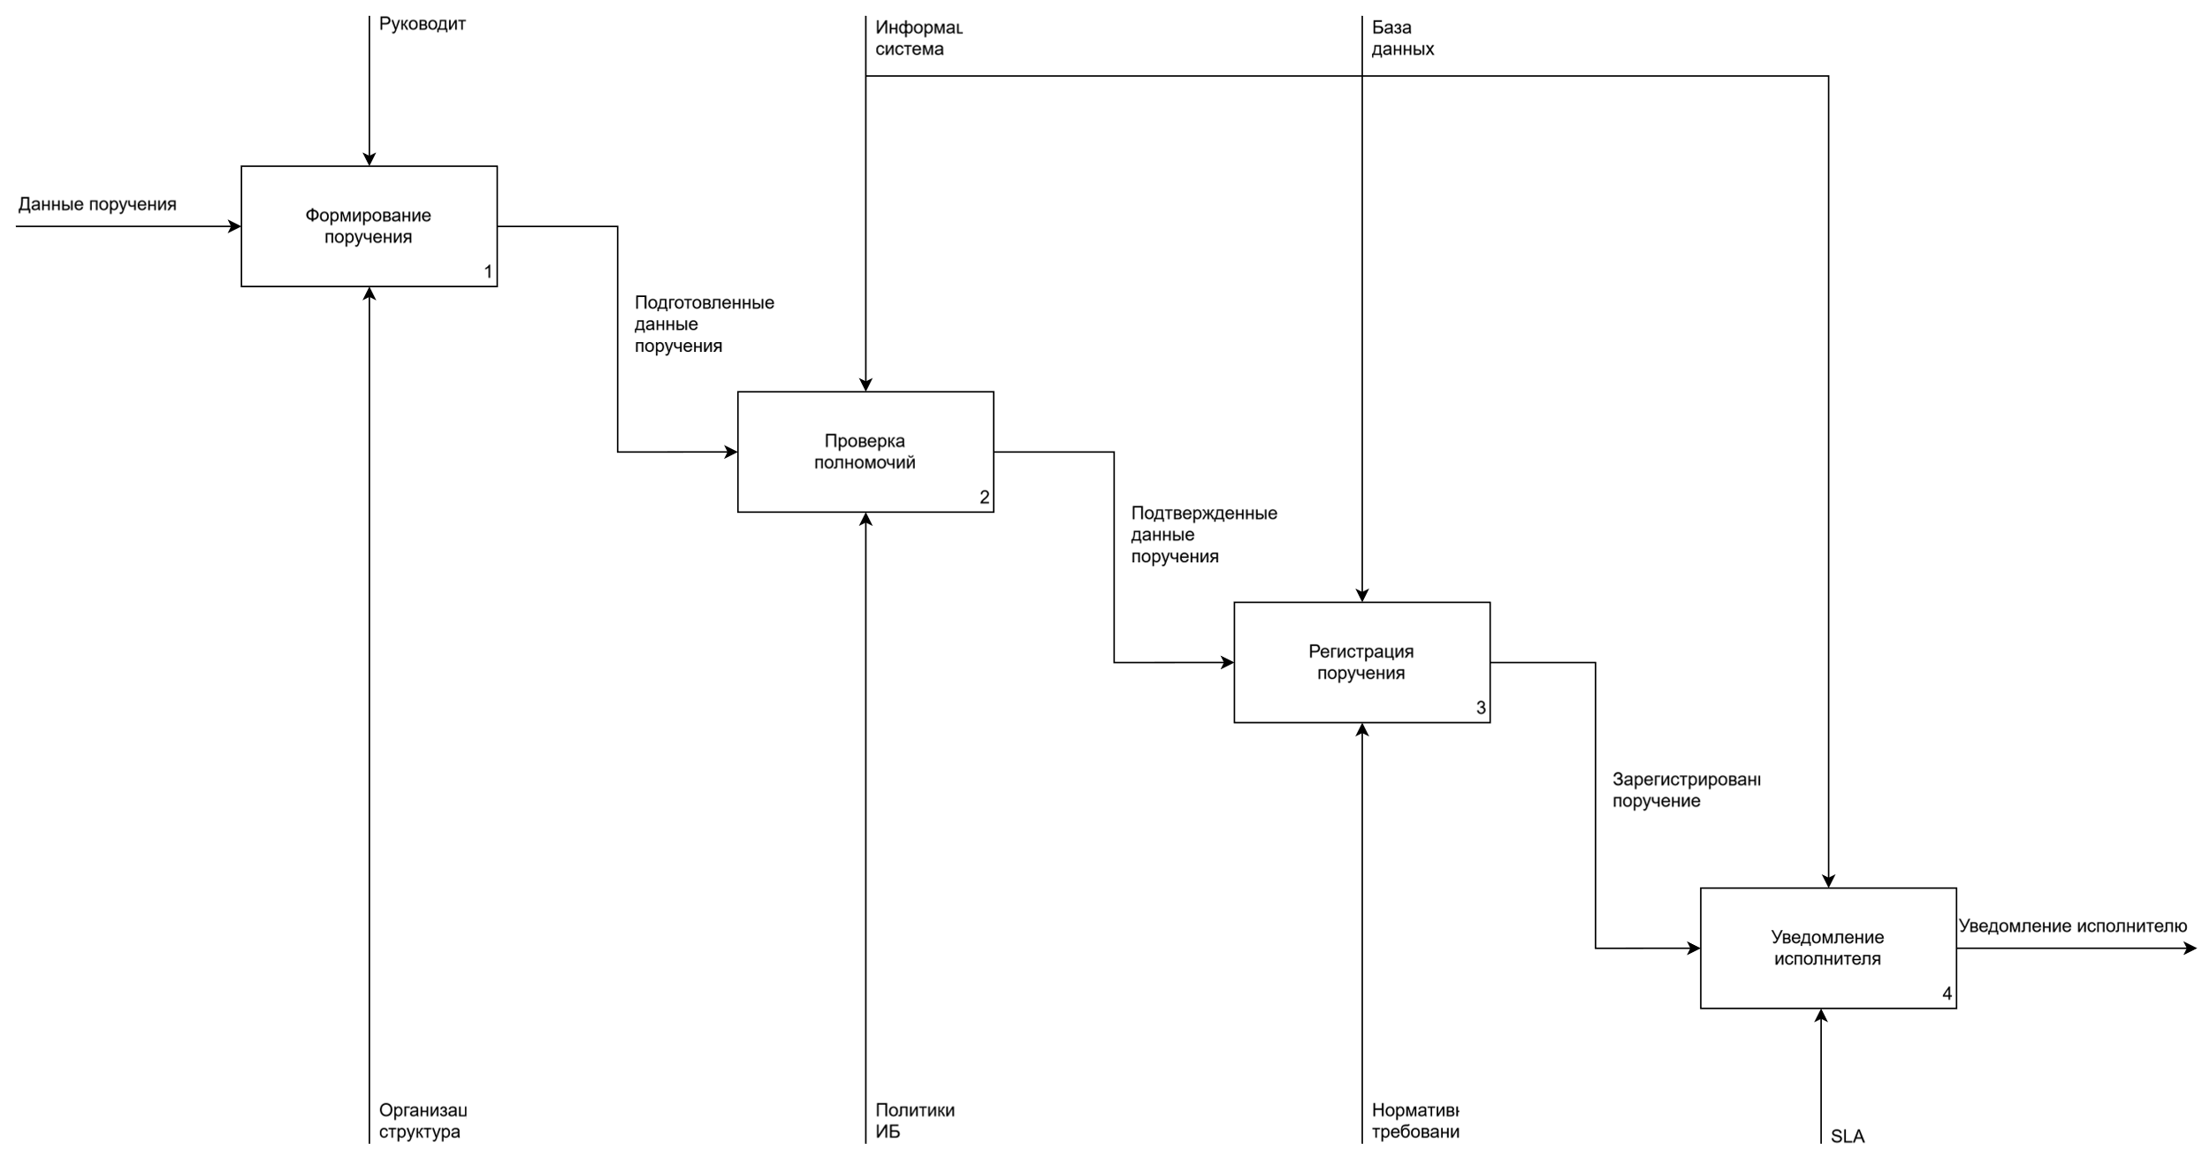
Рисунок 8 – Диаграмма декомпозиции бизнес-процесса постановки поручения

